Scenariusz zajęć

Temat zajęć: Największe zagrożenia dla bioróżnorodności oraz sposoby ich przeciwdziałania
Czas trwania: 45 minut
Cele ogólne:
- Zapoznanie z zagrożeniami dla bioróżnorodności
- Zapoznanie ze sposobami ochrony bioróżnorodności
- Doskonalenie umiejętności organizacji pracy w małej grupie
- Rozwijania zdolności słuchania i rozumienia treści oraz wypowiadania się na określony temat

Cele operacyjne:
- Dziecko zna głownie zagrożenia dla bioróżnorodności
- Wie, w jaki sposób chronić we własnym zakresie bioróżnorodność
- Potrafi pracować w małej grupie
- Wypowiada się na określony problem
Metody: oglądowa, słowna, czynna
Formy: grupowa, indywidualna, małe grupy
Środki dydaktyczne:
Podstawa programowa: Edukacja polonistyczna: 1a), b), c) ,2e), 3a) c), Edukacja plastyczna: 2 a) , Edukacja społeczna: 3, 5, Edukacja przyrodnicza: 2, 6, Zajęcia techniczne: 2 a), b), c) 3a), b)
Kompetencje kluczowe: 1, 3, 5, 6, 7, 8
Przebieg:
I. Powitanie dzieci. Wprowadzenie tematu. Powtórzenie zebranych do tej pory informacje poprzez rozmowę kierowaną na temat bioróżnorodności.
II. „Zagrożenia dla bioróżnorodności” - Nauczyciel wyświetla dzieciom plakat/prezentację (załącznik nr 1)
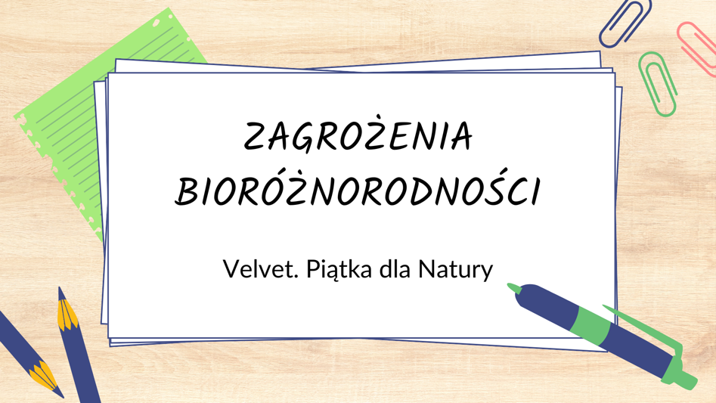
Omawia z nimi poszczególnie zagrożenia dla różnorodności biologicznej.
III. „Jak ja mogę pomóc chronić bioróżnorodność?”
Nauczyciel rozdaje dzieciom po 1 (na parę) plakacie promującym sposoby ochrony bioróżnorodności (Załącznik nr 2), Omawia z dziećmi te sposoby, pyta się o to jakie one mają pomysły na zachowanie bioróżnorodności i też ochronę przyrody.
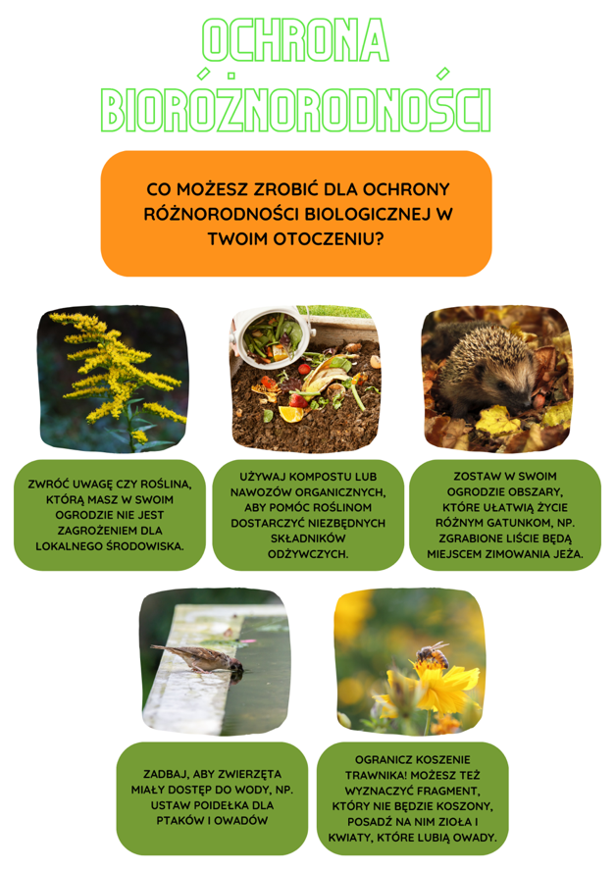
IV. Praca plastyczna 1: Plakat na brystolu. Nauczyciel dzieli klasę na 5 zespołów około 5 osobowych. Prosi, aby każda z grup zrobiła plakat obrazujący bioróżnorodność. Dzieci powinny na plakacie umieścić jak najwięcej informacji, ciekawostek, o których dowiedziały się w trakcie lekcji o bioróżnorodności.
Praca plastyczna 2: Hotel dla owadów. Do ogrodu domowego lub przyszkolnego dzieci wykonają hotel dla owadów i robaczków. Potrzebne będzie:
- rolki od papieru toaletowego (im więcej tym lepiej), na jeden hotel około 6-8 sztuk
- duża plastikowa butelka/karton od soku lub mleka/pudełko kartonowe
- gumki recepturki lub klej na gorąco
- sznurek
- kawałki kartonu
- wypełnienie: szyszki, patyki, słoma, trawa, kamyczki, liście, mech, piórka itp.
- elementy do ozdoby: kredki, farby, naklejki, nożyczki, papier kolorowy

Rolki od papieru toaletowego należy połączyć, można klejem na gorąco, gumkami recepturkami. Można też umieścić rolki w opakowaniu kartonowym od soku lub mleka albo w plastikowej butelce lub w pudełku kartonowym np. od butów. Wcześniej należy tylko wyciąć jedną ze ścianek (zdjęcie poglądowe). Następnie całość należy wypełnić elementami naturalnymi, patykami, liśćmi, mchem. Na końcu hotel podpisać, ozdobić i umieścić w ogrodzie, najlepiej w odosobnionym miejscu, blisko roślin, kwiatów, ziół.

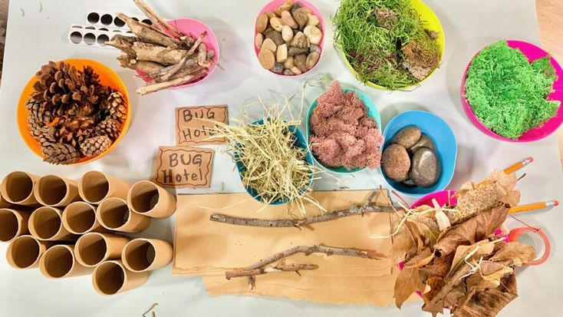

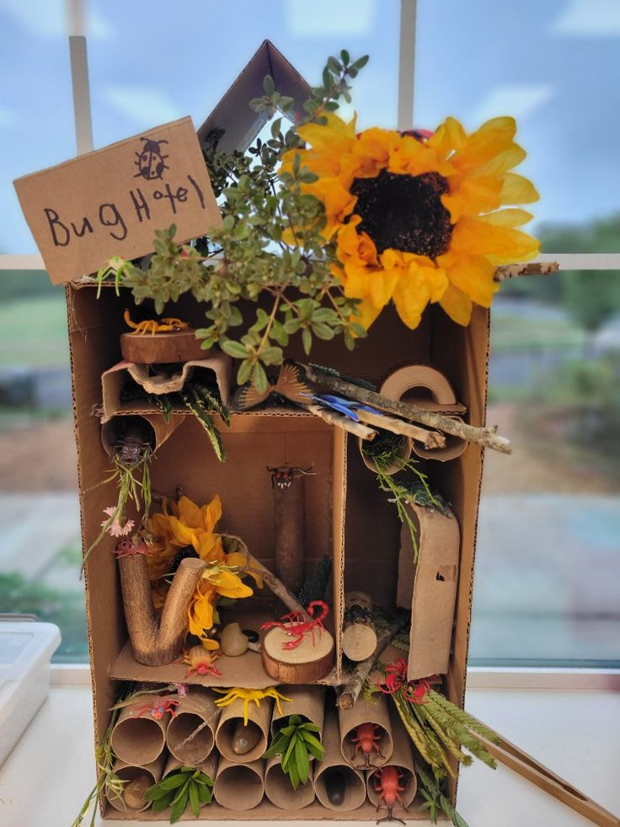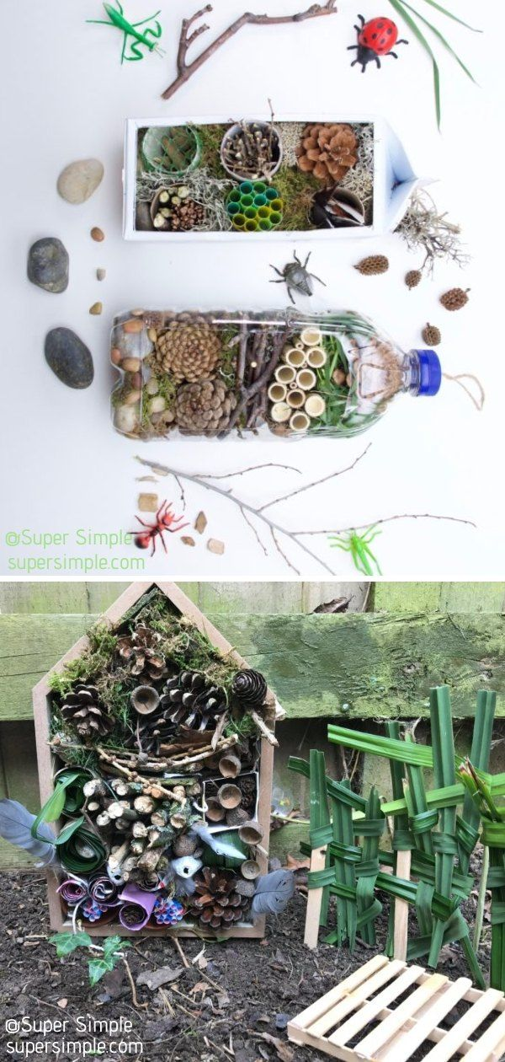

V. Podsumowanie zajęć, wspólne oglądanie prac. Pożegnanie.

